氢氧化钠潮解后极易与二氧化碳反应而变质。为测定实验室里一瓶放置已久的烧碱中氢氧化钠的质量分数，某同学取5.3 g烧碱样品放在小烧杯中，然后加入20 g稀硫酸，恰好完全反应，反应后所得溶液的质量为24.86 g。该烧碱样品中氢氧化钠的质量分数为（ ）
A. 0.8% B. 8% C. 80% D. 40%
解析：
反应生成CO₂的质量为5.3 g＋20 g—24.86 g＝0.44 g）
设样品中Na₂CO₃的质量为x
Na₂CO₃＋H₂SO₄＝Na₂SO₄＋H₂O＋CO₂↑
106 44
X 0.44g
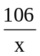＝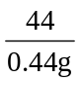 x＝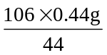＝1.06 g
烧碱样品中NaOH的质量分数为：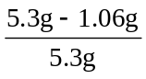×100%＝80%
答：烧碱样品中NaOH的质量分数是80%。
答案：C

